Ф5

ПОЛОЖЕНИЕ
(школьный уровень)

Школа, класс МАОУ СОШ № 9, 7 «б» класс

Мероприятие: урок здоровья для 4А класса.
Цель: сохранение и укрепление физического и психического здоровья детей.
Задачи:
– формирование у учащихся представления о здоровом образе жизни;
– учить использовать изученный материал в жизни;
– воспитывать позитивное отношение к занятию спортом и физической культуре.
Дата и место проведения мероприятия: 27 февраля 2024 год, 4А класс.

План и порядок проведения мероприятия:
- подготовка презентации;
- подготовка музыки для физминутки;
- проведение урока.

Планируемые результаты: формирование у учащихся активной жизненной позиции; учить учащихся задуматься о необходимости быть здоровыми, приобщение к здоровому образу жизни; умение сделать вывод, что способствует здоровью, а что приносит вред; применять полученные знания в повседневной жизни.

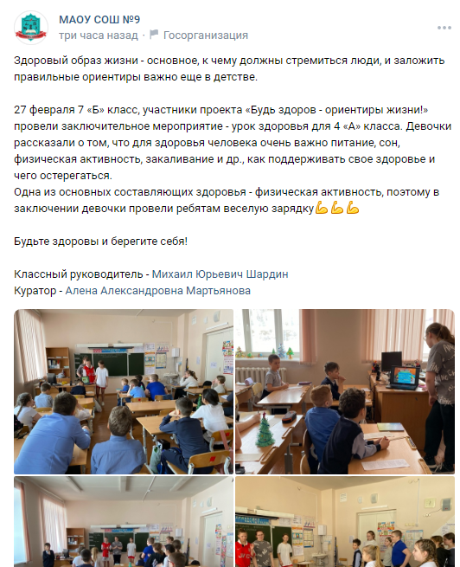
Сценарий
Здоровый образ жизни - основное, к чему должны стремиться люди, и заложить правильные ориентиры важно еще в детстве.

27 февраля 7 «Б» класс, участники проекта «Будь здоров - ориентиры жизни!» провели заключительное мероприятие - урок здоровья для 4 «А» класса. Девочки рассказали о том, что для здоровья человека очень важно питание, сон, физическая активность, закаливание и др., как поддерживать свое здоровье и чего остерегаться.
Одна из основных составляющих здоровья - физическая активность, поэтому в заключении девочки провели ребятам веселую зарядку.

